5.系统原型设计

5.1“主页”设计

1. 界面设计

“主页”界面设计如图 1所示，页面头部展示本系统的基本信息。左上方展示了医院名称、医院logo和网址，中上方是对用户的问候语，右上方展示客服热线和登录和注册按钮。“主页”的主体内容在界面中部，展示了医院咨询、医院通知和健康提示，右侧图片区可以放置医院的景色图。

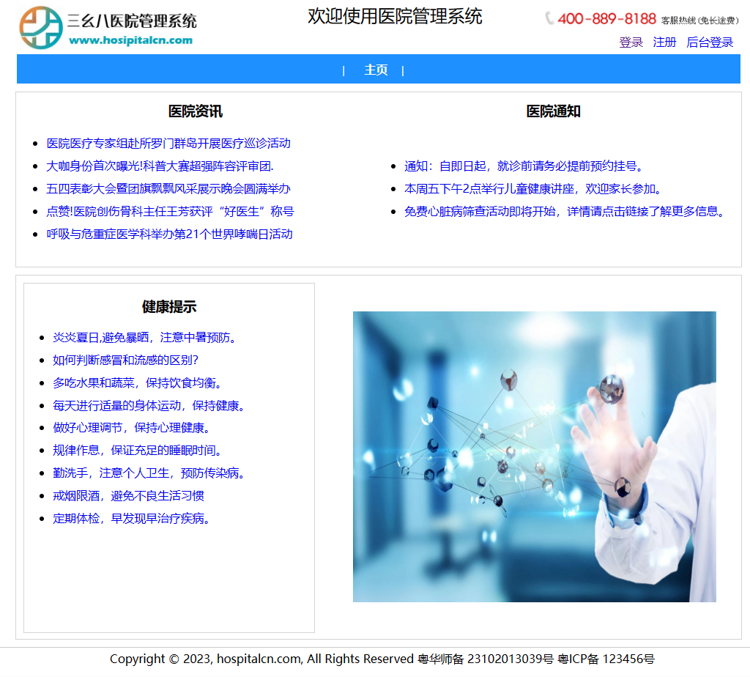

图 1“主页”界面设计

1. 操作流程

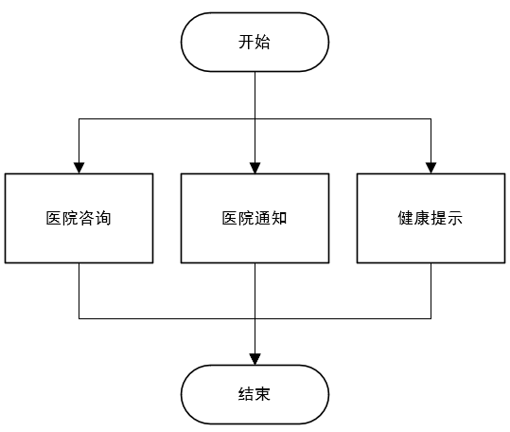

图 2“主页”操作流程图

5.2“登录/注册”设计

1. 界面设计

当用户点击系统的“登录”按钮后将出现登录界面，点击“注册”按钮后将出现注册界面，注册界面只针对“病人”角色用户。注册时系统会判断用户是否输入要求的内容且输入的电话号码是否已存在，当用户输入完要求填的内容且内容格式正确以及用户名为第一次注册时，则注册成功，系统自动跳转到登录界面。如果用户已有账号，可直接选择自己的角色（医生/病人/管理员），输入用户名与相对应的密码，若用户名和密码一致，则登录成功，跳转“主页”界面。

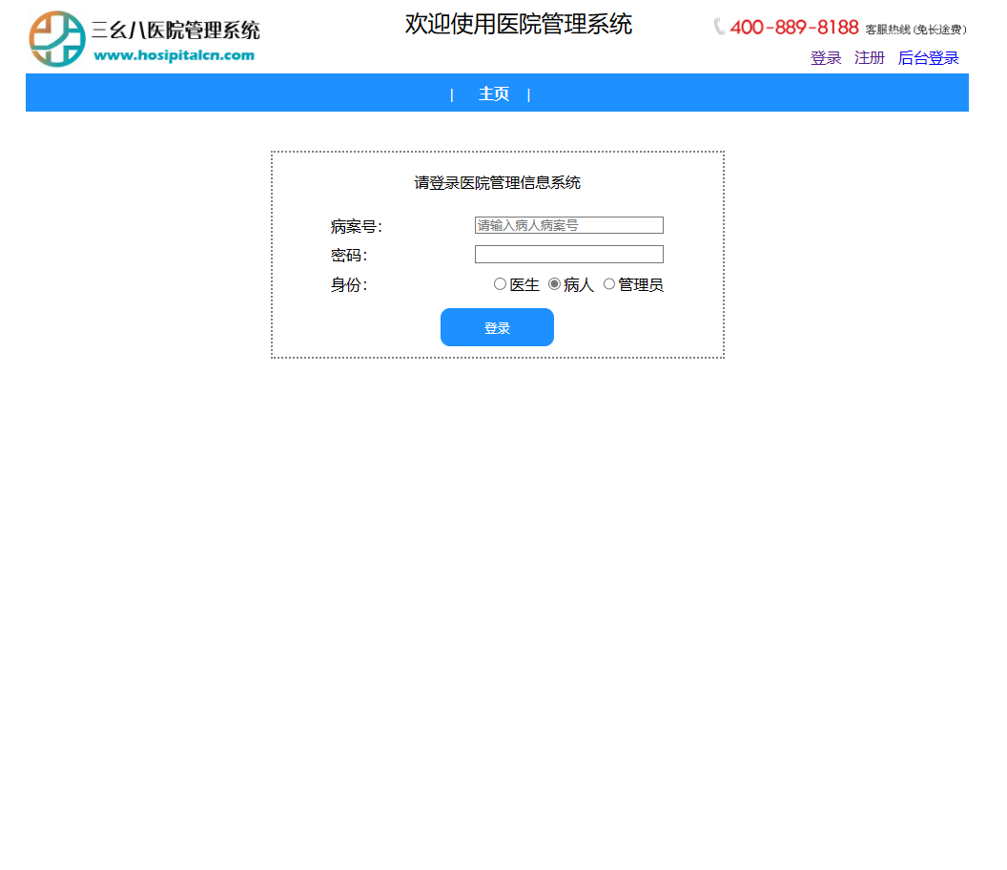

图 3“登录/注册”界面设计_“登录”

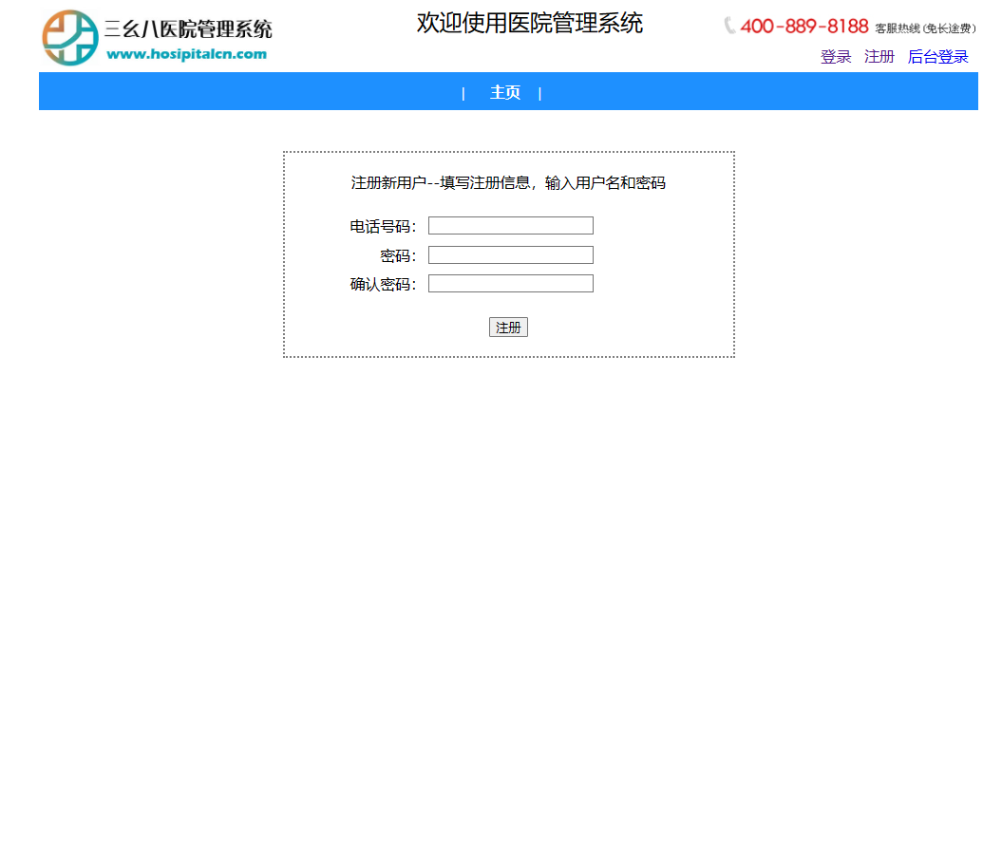

图 4“登录/注册”界面设计_“注册”

1. 操作流程

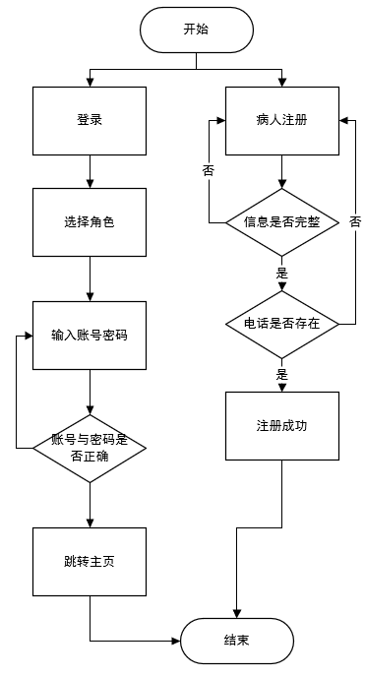

图 5“登录/注册”操作流程图

5.3“排班”设计

1. 界面设计

“医生”用户登录后可以进入“排班”界面，如图 6所示。如果该名医生的职称为“主任医师”，显示排班表单，主任医师可以对本科室的所有医师进行排班，医生姓名栏通过“科室”属性查找所有医生，选择后自动填入医生工号和所属科室，接着设置日期、班次和值班诊室号，点击提交后，系统校验数据是否有空值，校验成功后写入数据库的排班(schedule)表。所有职称的医师都可以在界面下方查看排班日历，自己的班次通过灰色背景高亮显示，信息包括排班日期、排班诊室号和排班班次。

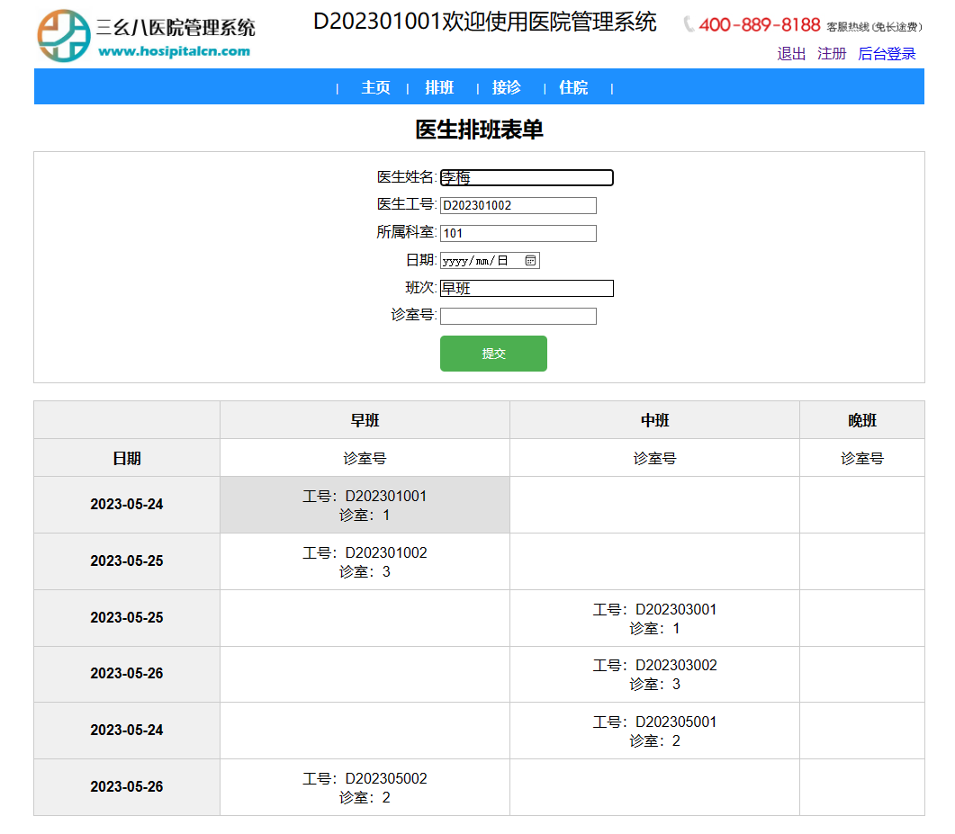

图 6“排班”界面设计

1. 操作流程

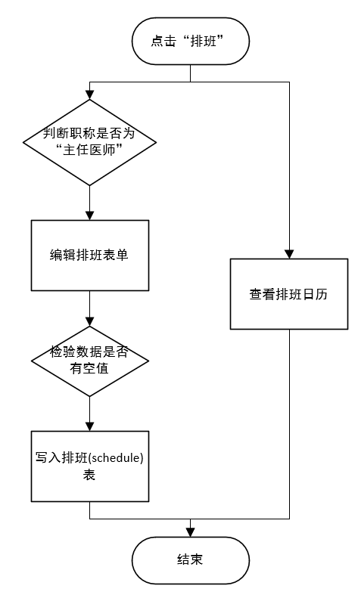

图 7“排班”操作流程图

5.4“接诊”设计

1. 界面设计

“医生”用户登录后可以进入“接诊”界面，医生可以看到所有挂自己号的病人，如图 8所示。选择病人点击“接诊”按钮后，进入“开处方”界面，如图 9所示。在“开处方”界面，医生可以在页面最上方看到病人的基本信息，然后在门诊诊断过程中在“症状”输入框输入病人的症状描述。在页面下方医生可以开具处方单，顶部显示当前的处方单号；在右侧药品列表，医生可以搜索药品名称，通过点击“添加”按钮选择需要开具的药品；在左侧药品清单栏也可以点击“添加”按钮快捷增加此类药品数量，点击“减少”减少此类药品数量，点击“移除”按钮移除此类药品。最后点击“保存”按钮，将此处方存入处方(recipe)表，点击“申请住院”后，为病人新建住院档案，点击“结束就诊”返回“接诊”的第一个界面。

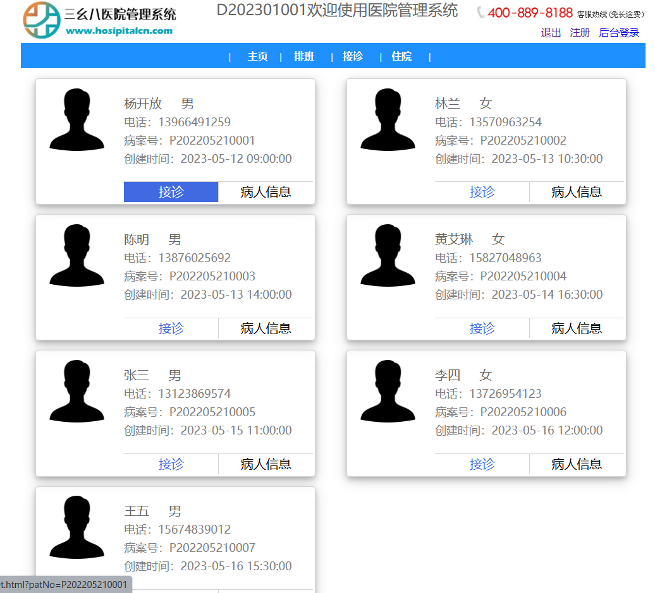

图 8“接诊”界面

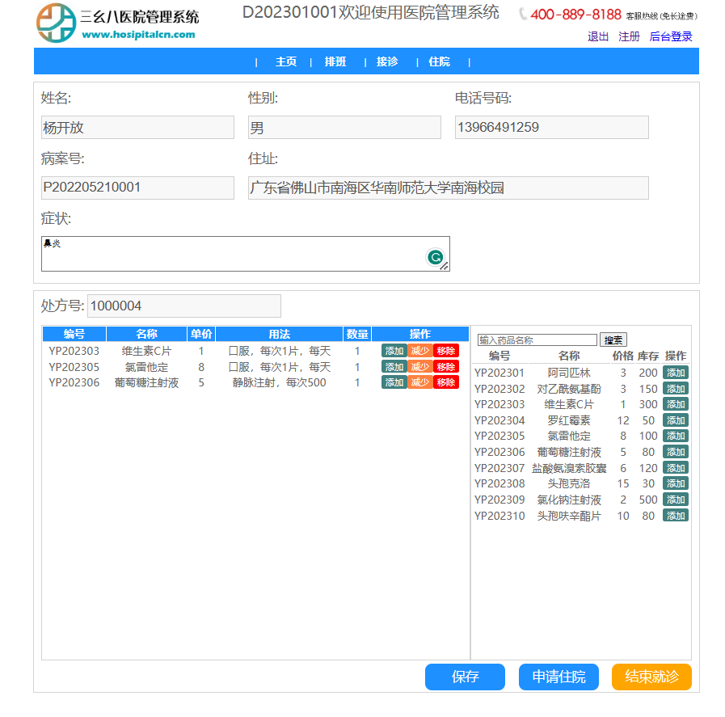

图 9“接诊”界面_“开处方”

1. 操作流程

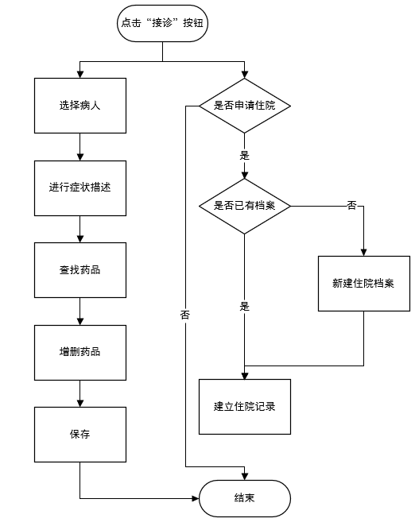

图 10“接诊”操作流程图

5.5“住院”设计

1. 界面设计

“医生”用户登录后可以进入“住院”界面，医生可以看到住院的所有病人，如图 11所示。选择病人，点击“档案记录”后查看病人的“住院档案”。页面上方显示病人的基本信息，以及病人的主治医生、入院日期、科室、病房号和病床号。在页面下方，医生可以给当前病人添加住院记录，每条住院记录可以记录当天病人的状况，同时选择病人的治疗方案。

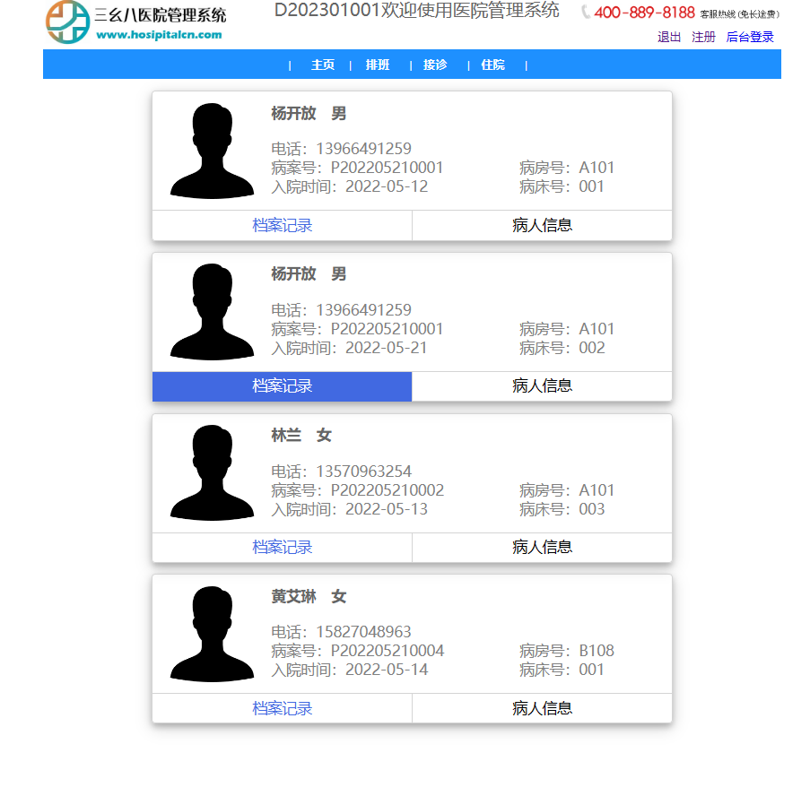

图 11“住院”界面设计_1

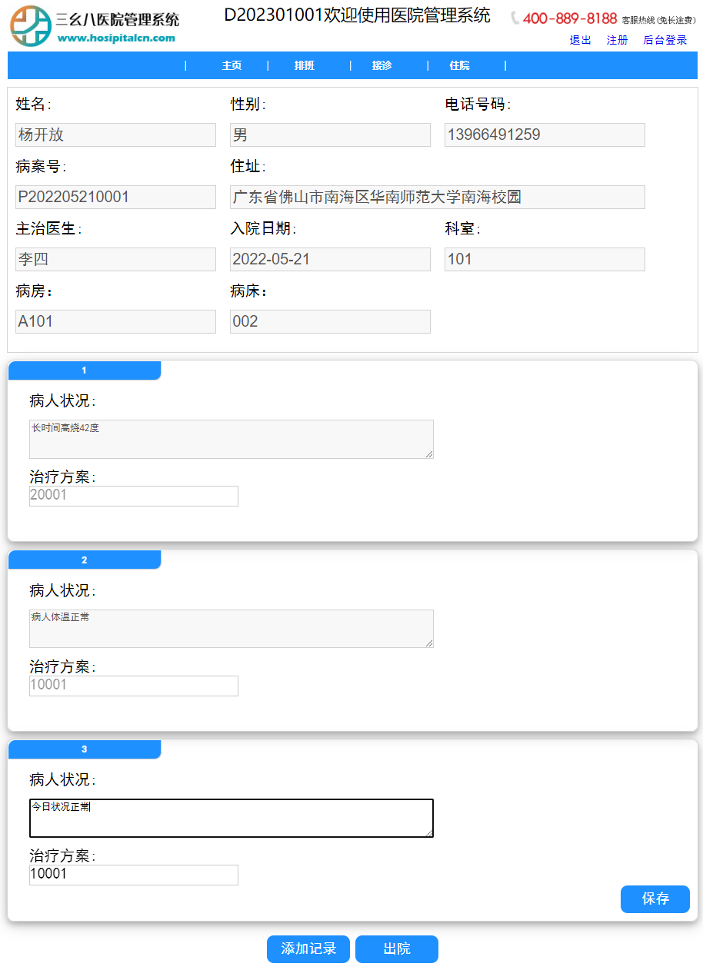

图 12“住院”界面设计_2

1. 操作流程

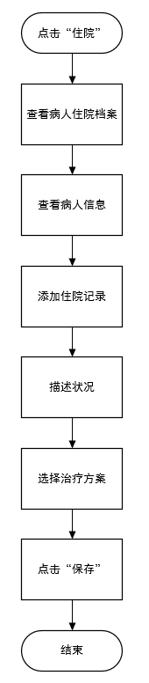

图 13“住院”操作流程图

5.6“挂号”设计

1. 界面设计

“病人”用户登录后可以进入“挂号”界面，界面上方显示病人基本信息，下方可以进行挂号操作，如图 14所示。病人首先选择“挂号时间”，然后选择“科室”，确定科室后查询数据库医生(doctor)表中该科室的所有医生，显示在“接诊医生”栏。“挂号单号”栏显示当前挂号单的单号。点击“保存”后，信息经过校验存入数据库的挂号(bookingform)表中。

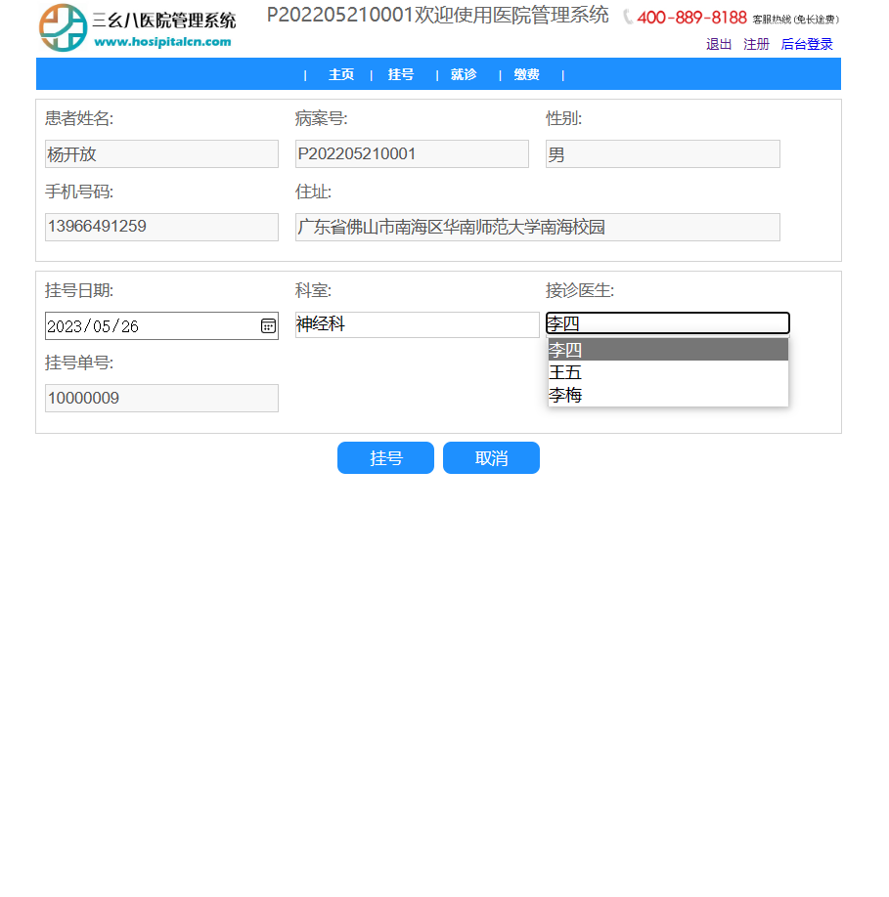

图 14“挂号”界面设计

1. 操作流程

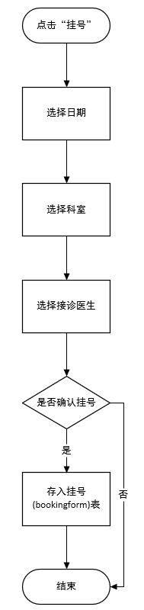

图 15“挂号”操作流程图

5.7“就诊”设计

1. 界面设计

“病人”用户登录后可以进入“就诊”界面，界面左上方有两个按钮，可以分别查询自己的“用药清单”和“就诊记录”。用药清单标记了所属“处方单号”，罗列了清单的所有药品，点击某一条清单后卡片展开，显示清单详情，详细描述了“药品名称”、“药品数量”和“用法”。“就诊记录”则记录了病人的每一次就诊的病症描述和诊断结果，点击后显示就诊详情，包括就诊日期，接诊医生的名称，就诊诊室和诊疗费用。

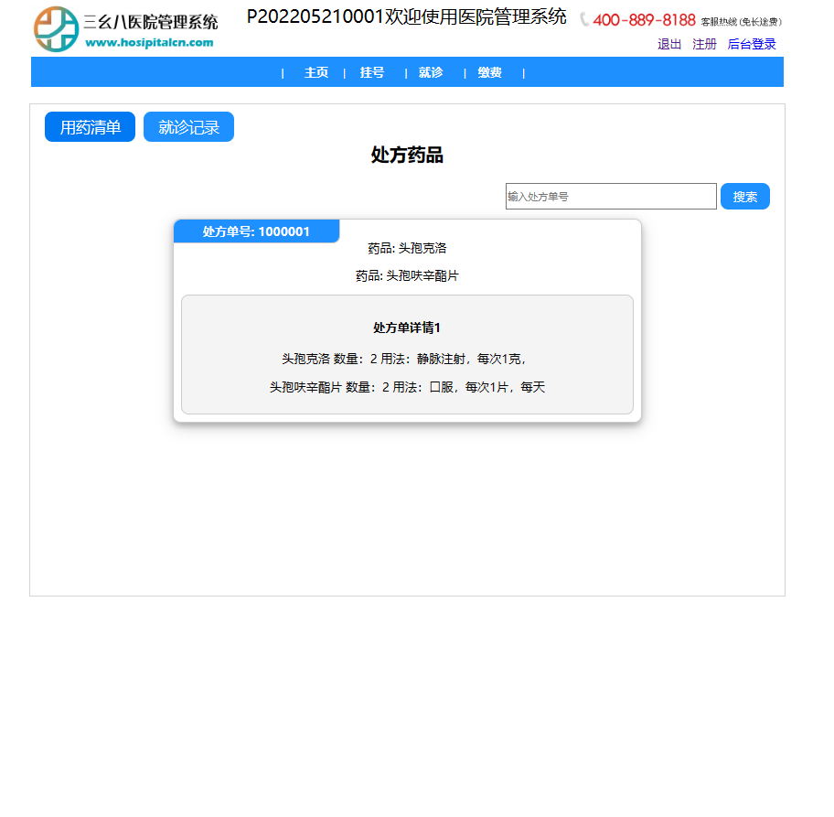

图 16“就诊”界面_“用药清单”

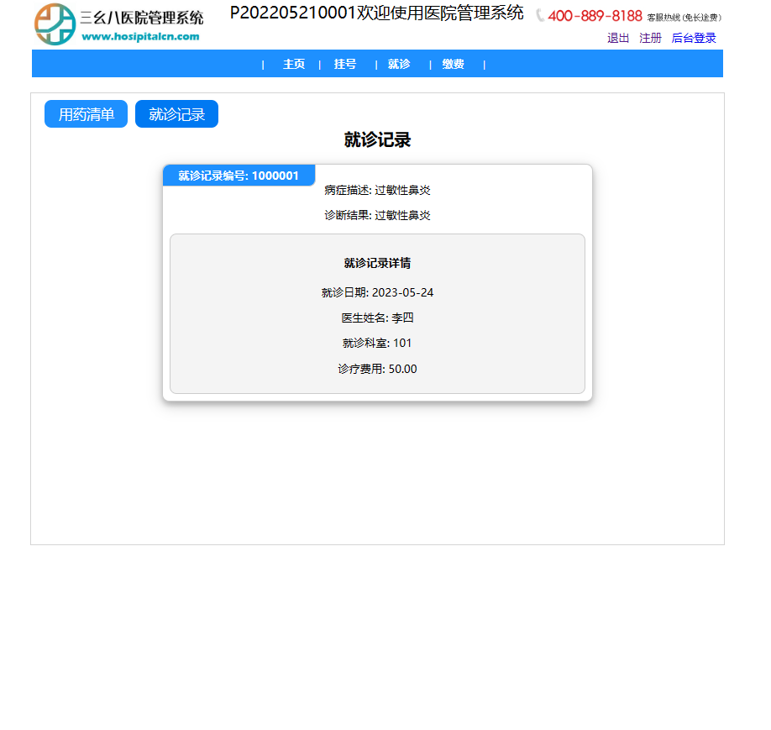

图 17“就诊”界面_“就诊记录”

1. 操作流程

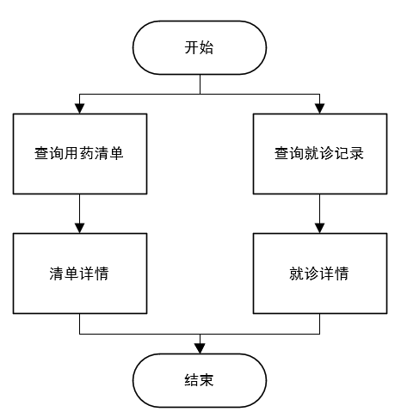

图 18“就诊”操作流程图

5.8“缴费”设计

1. 界面设计

“病人”用户登录后可以进入“缴费”界面，查看自己所有缴费记录，如图 19所示。每一条缴费记录都有一个“缴费单号”，同时显示“缴费类型”和“缴费时间”。缴费类型有两种，标识“门诊部缴费”或“住院部缴费”。点击缴费单，显示“费用明细”，罗列缴费项目和对应的费用。每一条缴费单还会在右上角标记缴费状态和缴费总金额，缴费状态有三种：“已缴费”、“待缴费”和“逾期未缴费”。

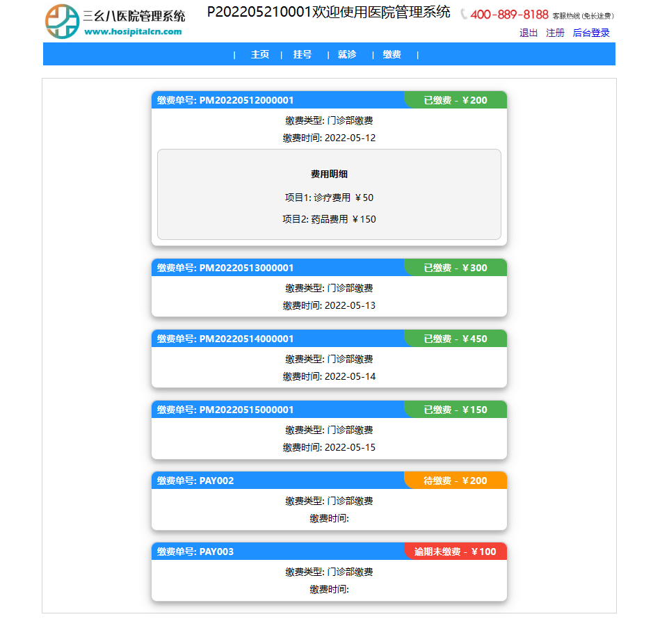

图 19“缴费”界面设计

1. 操作流程

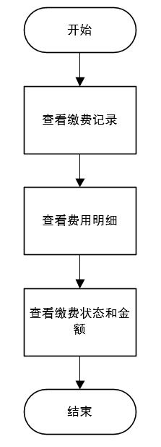

图 20“缴费”操作流程图

5.9“管理”设计

1. 界面设计

管理员登录系统之后可以修改医院信息、医生信息、科室信息和药品信息，如。医生信息通过提交表单更改医院logo、医院名称和医院网址。医生信息通过医生工号、密码等信息更改，如果表单中存在医生信息，则修改，若不存在则创建一条新的医生数据。科室信息可修改的包括科室名称、负责医师和科室位置。药品信息通过表单直接修改药品编号、药品名称、库存信息和用法。

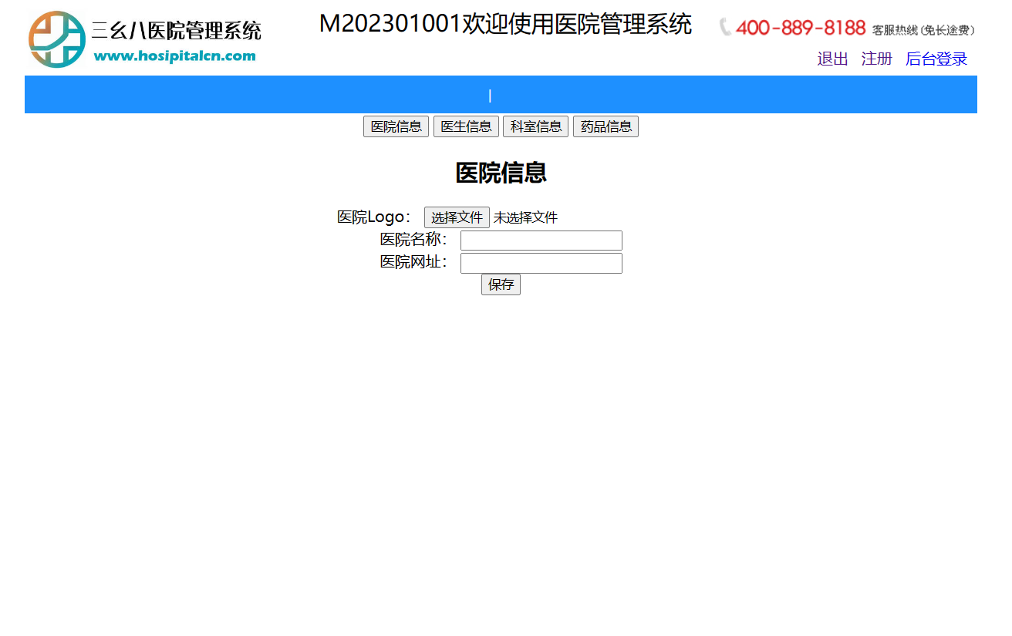

图 21“管理”界面_医院信息

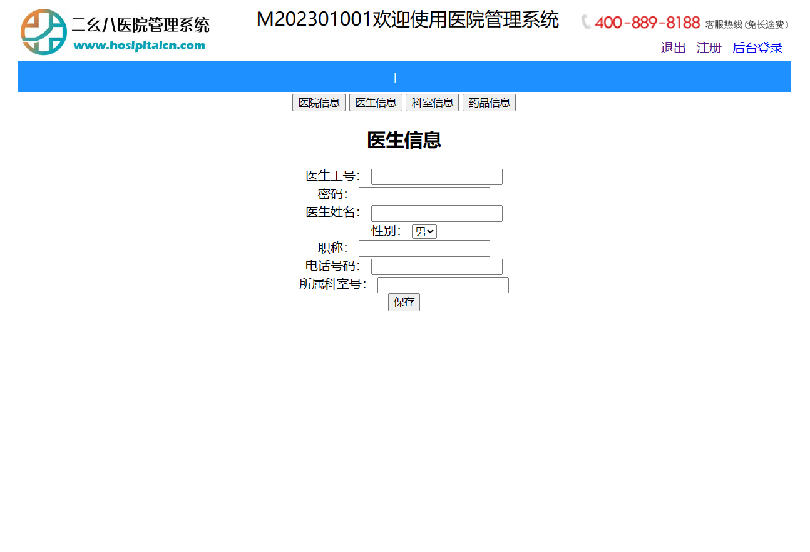

图 22“管理”界面_医生信息

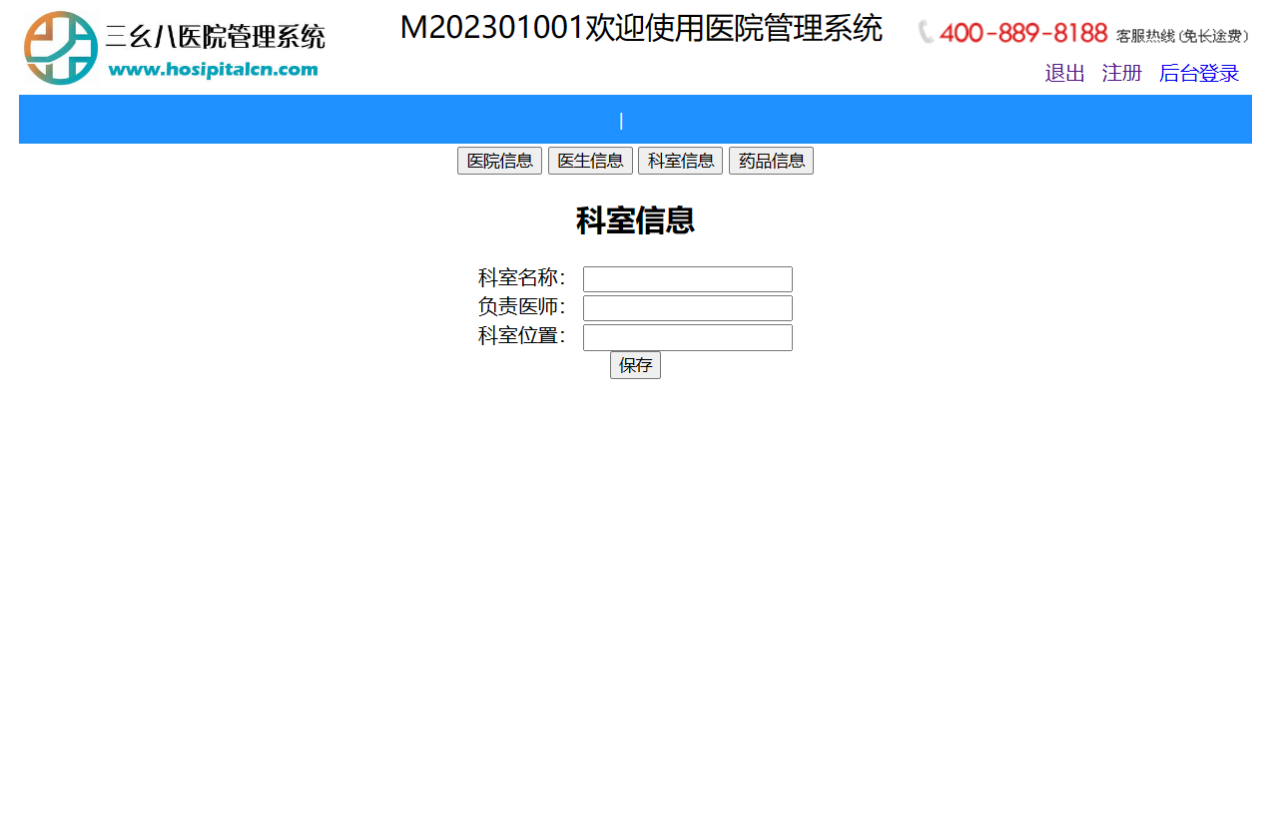

图 23“管理”界面_科室信息

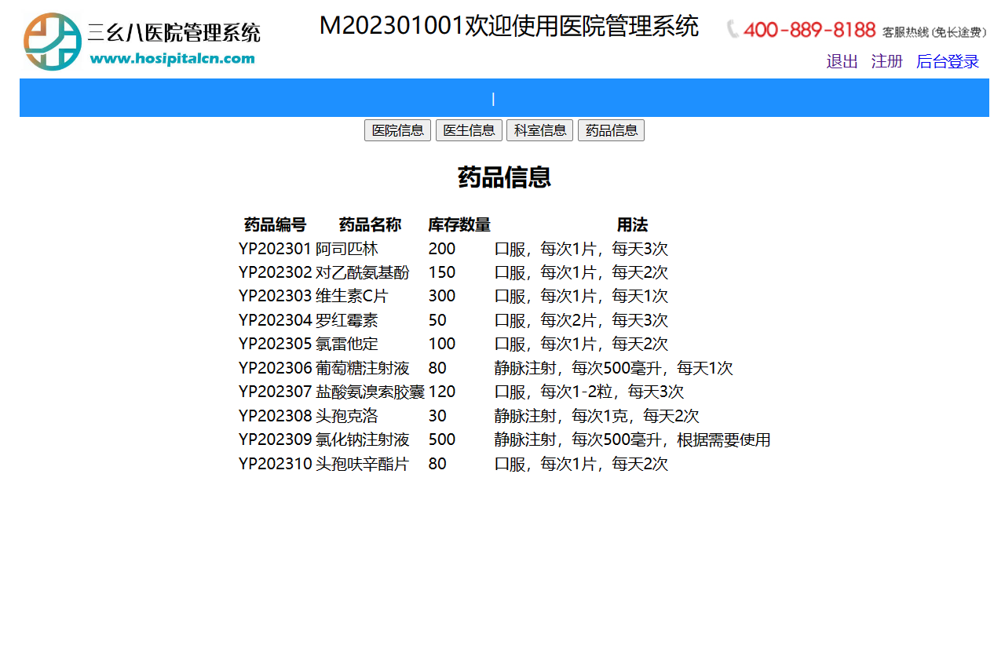

图 24“管理”界面_药品信息

1. 操作流程

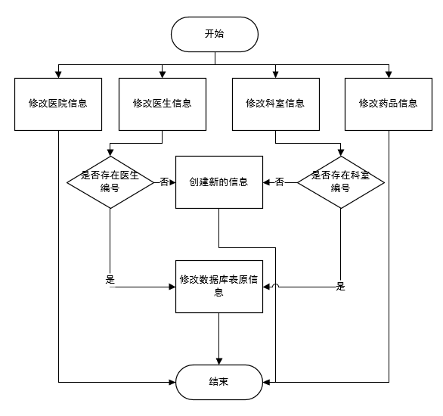

图 25“管理”操作流程

6附件

6.1源码见文件夹DbFinal2023

6.2源码仓库链接<https://github.com/JJuprising/DbFinal2023.git>

6.3数据库文件hospital.txt

Drop database hospital;

Create database hospital;

Use hospital;

drop table if exists doctor;

Create table doctor(

docNo char(10) NOT NULL,

docPassword char(80),

docName varchar(10),

sex char(2),

degree varchar(20),

telephone char(13),

officeNo varchar(3),

Primary Key(docNo)

)ENGINE=InnoDB DEFAULT CHARSET=utf8;

set names utf8;

Delete from doctor;

insert into doctor values("D202301001", md5('123456'),'李四','男','主任医师','13765876477', '101');

insert into doctor values("D202305001", md5('123456'),'王五','男','副主任医师','13458493871', '101');

insert into doctor values("D202301002", md5('123456'),'李梅','女','主治医师','13675849582', '101');

insert into doctor values("D202303001", md5('123456'),'王芳','女','主治医师','16685768948', '102');

insert into doctor values("D202305002", md5('123456'),'刘强','男','副主任医师','13458295069', '102');

insert into doctor values("D202303002", md5('123456'),'赵娟','女','主任医师','13908574832', '102');

select * from doctor;

drop table if exists charge;

Create table charge(

degree varchar(20),

price numeric NOT NULL,

Primary Key(degree)

)ENGINE=InnoDB DEFAULT CHARSET=utf8;

set names utf8;

Delete from charge;

insert into charge values("主任医师",20.0);

insert into charge values("副主任医师",15.0);

insert into charge values("主治医师",10.0);

select * from charge;

drop table if exists medicine;

Create table medicine(

medicineNo char(10) NOT NULL,

medName varchar(30),

price numeric,

medLeft INT,

medUsage varchar(10),

Primary Key(medicineNo)

)ENGINE=InnoDB DEFAULT CHARSET=utf8;

set names utf8;

Delete from medicine;

insert into medicine values('YP202301', '阿司匹林', 2.5, 200, '口服，每次1片，每天3次');

insert into medicine values('YP202302', '对乙酰氨基酚', 3.0, 150, '口服，每次1片，每天2次');

insert into medicine values('YP202303', '维生素C片', 1.0, 300, '口服，每次1片，每天1次');

insert into medicine values('YP202304', '罗红霉素', 12.0, 50, '口服，每次2片，每天3次');

insert into medicine values('YP202305', '氯雷他定', 8.0, 100, '口服，每次1片，每天2次');

insert into medicine values('YP202306', '葡萄糖注射液', 5.0, 80, '静脉注射，每次500毫升，每天1次');

insert into medicine values('YP202307', '盐酸氨溴索胶囊', 6.0, 120, '口服，每次1-2粒，每天3次');

insert into medicine values('YP202308', '头孢克洛', 15.0, 30, '静脉注射，每次1克，每天2次');

insert into medicine values('YP202309', '氯化钠注射液', 2.0, 500, '静脉注射，每次500毫升，根据需要使用');

insert into medicine values('YP202310', '头孢呋辛酯片', 10.0, 80, '口服，每次1片，每天2次');

select * from medicine;

drop table if exists medicationlist;

Create table medicationlist(

recipeNo char(7) NOT NULL,

medicineNo char(10) NOT NULL,

medQuantity int,

Primary Key(recipeNo,medicineNo)

)ENGINE=InnoDB DEFAULT CHARSET=utf8;

set names utf8;

Delete from medicationlist;

insert into medicationlist values

('1000001','YP202308',2),

('1000001','YP202310',1);

('1000001', 'YP202310','1'),

('1000001', 'YP202308','2'),

('1000004', 'YP202302','1'),

('1000004', 'YP202303','1'),

('1000004', 'YP202304','1'),

('1000005', 'YP202303','1'),

('1000005', 'YP202305','1'),

('1000005', 'YP202307','1'),

('1000006', 'YP202306','1'),

('1000006', 'YP202307','1'),

('1000006', 'YP202308','1'),

('1000007', 'YP202301','1'),

('1000007', 'YP202302','2'),

('1000007', 'YP202308','2'),

('1000007', 'YP202307','1');

select * from medicationlist;

drop table if exists patient;

CREATE TABLE patient(

patNo char(13) PRIMARY KEY,

patPassword char(80) NOT NULL DEFAULT '123456',

patName varchar(10) NOT NULL,

sex char(2) CHECK(sex IN ('男','女')),

telephone char(11),

address varchar(100) NOT NULL

)ENGINE=InnoDB DEFAULT CHARSET=utf8;

set names utf8;

Delete from patient;

insert into patient values('P202205210001',md5('123456'),'杨开放','男','13966491259','广东省佛山市南海区华南师范大学南海校园');

insert into patient values('P202205210002',md5('123456'),'林兰','女','13570963254','广东省佛山市顺德区大良街道顺德大学');

insert into patient values('P202205210003',md5('123456'),'陈明','男','13876025692','广东省佛山市高明区东平街道高明学院');

insert into patient values('P202205210004',md5('123456'),'黄艾琳','女','15827048963','广东省佛山市南海区桂城街道南海医学院');

insert into patient values('P202205210005',md5('123456'),'张三','男','13123869574','广东省佛山市三水区大塘街道华南理工大学三水校区');

insert into patient values('P202205210006',md5('123456'),'李四','女','13726954123','广东省佛山市南海区西樵街道西樵中学');

insert into patient values('P202205210007',md5('123456'),'王五','男','15674839012','广东省佛山市顺德区培正街道培正高级中学');

insert into patient values('P202205210008',md5('123456'),'赵六','女','13589632547','广东省佛山市高明区黄阁街道广东高明黄阁中学');

insert into patient values('P202205210009',md5('123456'),'孙七','男','13986274591','广东省佛山市三水区梅林街道广东三水梅林街小学');

select * from patient;

drop table if exists departDocument;

CREATE TABLE departDocument(

departNo char(8) PRIMARY KEY,

patNo char(16) NOT NULL ,

indepartDate date NOT NULL,

outdepartDate date,

wardNo char(4) NOT NULL,

bedNo char(3) NOT NULL

)ENGINE=InnoDB DEFAULT CHARSET=utf8;

set names utf8;

Delete from departDocument;

insert into departDocument values('10000001','P202205210001','2022-05-12','2022-05-15','A101','001');

insert into departDocument values('10000002','P202205210001','2022-05-21',NULL,'A101','002');

insert into departDocument values('10000003','P202205210002','2022-05-13','2022-05-14','A101','003');

insert into departDocument values('10000004','P202205210004','2022-05-14','2022-05-16','B108','001');

select * from departDocument;

drop table if exists departRecord;

CREATE TABLE departRecord(

departNo char(8) ,

aidNo int(3) NOT NULL ,

aidPlan char(5) ,

patSymptom varchar(100)

)ENGINE=InnoDB DEFAULT CHARSET=utf8;

set names utf8;

Delete from departRecord;

insert into departRecord values('10000001',001,'20002','长时间昏迷');

insert into departRecord values('10000001',002,'20001','意识微弱');

insert into departRecord values('10000001',003,'20001','意识微弱，有好转');

insert into departRecord values('10000001',004,'10001','病人意识正常');

insert into departRecord values('10000002',001,'20001','长时间高烧42度');

insert into departRecord values('10000002',002,'10001','病人体温正常');

insert into departRecord values('10000003',001,'10001','病人体温正常');

insert into departRecord values('10000003',002,'10001','病人长时间胃胀气');

insert into departRecord values('10000003',003,'10001','病人症状缓解');

select * from departRecord;

drop table if exists payment;

CREATE TABLE payment(

paymentNo char(16) PRIMARY KEY,

patNo char(13) NOT NULL,

fee float NOT NULL ,

paymentState char(6) CHECK(paymentState IN ('已缴费','未缴费')),

paymentDate date

)ENGINE=InnoDB DEFAULT CHARSET=utf8;

set names utf8;

Delete from payment;

insert into payment values('PM20220512000001','P202205210001',200.00,'已缴费','2022-05-12');

insert into payment values('PM20220513000001','P202205210001',300.00,'已缴费','2022-05-13');

insert into payment values('PM20220514000001','P202205210001',450.00,'已缴费','2022-05-14');

insert into payment values('PM20220515000001','P202205210001',150.00,'已缴费','2022-05-15');

insert into payment values('PM20220513000002','P202205210002',350.00,'已缴费','2022-05-13');

insert into payment values('PM20220514000002','P202205210002',100.00,'已缴费','2022-05-14');

insert into payment values('PM20220514000003','P202205210004',500.00,'已缴费','2022-05-14');

insert into payment values('PM20220515000002','P202205210004',600.00,'已缴费','2022-05-15');

insert into payment values('PM20220516000001','P202205210004',550.00,'未缴费',NULL);

select * from payment;

drop table if exists ward;

CREATE TABLE ward(

wardNo char(4) PRIMARY KEY,

address varchar(10) NOT NULL,

chargeStand INT NOT NULL,

officeNo varchar(3) NOT NULL

)ENGINE=InnoDB DEFAULT CHARSET=utf8;

set names utf8;

Delete from ward;

insert into ward values("A101", "一楼A区", 110, "101");

insert into ward values("A204", "二楼A区", 120, "101");

insert into ward values("B305", "三楼B区", 100, "102");

insert into ward values("B108", "一楼B区", 90, "101");

insert into ward values("C409", "四楼C区", 100, "102");

insert into ward values("C312", "三楼C区", 110, "102");

select * from ward;

drop table if exists bed;

CREATE TABLE bed(

bedNo char(3) NOT NULL,

wardNo char(4) NOT NULL,

bedStand char(4) CHECK(bedStand IN ('有人','空闲'))

)ENGINE=InnoDB DEFAULT CHARSET=utf8;

set names utf8;

Delete from bed;

insert into bed values("001", "A101", "有人");

insert into bed values("002", "A101", "有人");

insert into bed values("003", "A101", "空闲");

insert into bed values("001", "B108", "有人");

insert into bed values("003", "C409", "空闲");

insert into bed values("001", "C312", "空闲");

select * from bed;

drop table if exists schedule;

CREATE TABLE schedule (

docNo char(10),

officeNo varchar(3),

dutyDate DATE,

dutyShift ENUM('morning', 'afternoon', 'evening'),

RoomNo varchar(4),

PRIMARY KEY (docNo, dutyDate),

FOREIGN KEY (docNo) REFERENCES Doctor (docNo)

);

INSERT INTO schedule (docNo, officeNo, dutyDate, dutyShift, RoomNo)

VALUES

('D202301001', 101, '2023-05-24', 'morning', 1),

('D202305001', 101, '2023-05-24', 'afternoon', 2),

('D202301002', 101, '2023-05-25', 'morning', 3),

('D202303001', 102, '2023-05-25', 'afternoon', 1),

('D202305002', 102, '2023-05-26', 'morning', 2),

('D202303002', 102, '2023-05-26', 'afternoon', 3);

select * from schedule;

drop table if exists bookingform;

CREATE TABLE bookingform (

bookingNo INT NOT NULL auto_increment,

bookingTime DATETIME,

docNo CHAR(10),

patNo CHAR(13),

PRIMARY KEY(bookingNo)

);

INSERT INTO bookingform (bookingNo, bookingTime, docNo, patNo)

VALUES

(10000001, '2023-05-12 09:00:00', 'D202301001', 'P202205210001'),

(10000002, '2023-05-13 10:30:00', 'D202301001', 'P202205210002'),

(10000003, '2023-05-13 14:00:00', 'D202301001', 'P202205210003'),

(10000004, '2023-05-14 16:30:00', 'D202301001', 'P202205210004'),

(10000005, '2023-05-15 11:00:00', 'D202301001', 'P202205210005'),

(10000006, '2023-05-16 12:00:00', 'D202301001', 'P202205210006'),

(10000007, '2023-05-16 15:30:00', 'D202301001', 'P202205210007'),

(10000008, '2023-05-17 16:00:00', 'D202301002', 'P202205210008');

select * from bookingform;

drop table if exists office;

CREATE TABLE office (

officeNo INT NOT NULL,

officeName VARCHAR(50) NOT NULL,

telephone VARCHAR(20),

chiefDoc VARCHAR(50),

PRIMARY KEY (officeNo)

)ENGINE=InnoDB DEFAULT CHARSET=utf8;

set names utf8;

Delete from office;

INSERT INTO office(officeNo, officeName, telephone, chiefDoc)

VALUES

(101, '耳鼻喉科', '555-1234', '李四'),

(102, '骨科', '555-5678', '赵娟');

select * from office;

drop table if exists recipe;

CREATE TABLE recipe (

recipeNo char(7) PRIMARY KEY,

symptom VARCHAR(100),

money DECIMAL(10, 2),

docNo CHAR(10),

patNo CHAR(13)

);

INSERT INTO recipe (recipeNo, symptom, money, docNo, patNo)

VALUES

('1000001', '过敏性鼻炎', 50.00, 'D202301001', 'P202205210001'),

('1000003', '上呼吸道感染', 38.00, 'D202301001', 'P202205210002'),

('1000002', '急性肠胃炎', 72.00, 'D202301001', 'P202205210003');

select * from recipe;

drop table if exists aidplan;

CREATE TABLE aidplan (

planNo char(5) PRIMARY KEY,

description VARCHAR(100),

money float

);

INSERT INTO aidplan (planNo,description,money)

VALUES

('10001', '标准护理，附生理指标监测', 50.00),

('20001', '特级护理，附生理指标监测', 100.00),

('20002', '特准护理，附生理指标监测、专人护理', 200.00);

select * from aidplan;

drop table if exists manage;

Create table manage(

manNo char(10) NOT NULL,

manPassword char(80),

manName varchar(10),

sex char(2),

telephone char(13),

Primary Key(manNo)

)ENGINE=InnoDB DEFAULT CHARSET=utf8;

set names utf8;

Delete from manage;

insert into manage values("M202301001", md5('123456'),'赵明','男','13765876477');